神崎山公園競技場における各学校の待機場所
保護者観覧席と駐車場所 バスの移動経路
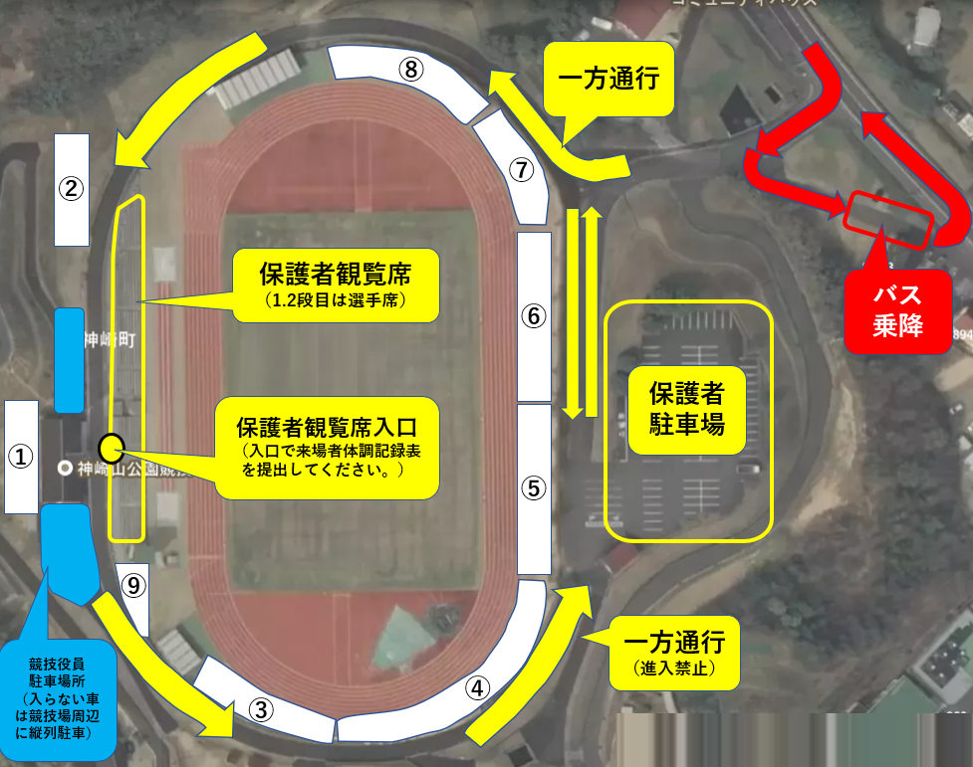
- 旭東・大安寺
- 上道・石井・桑田
- 西大寺・山南学園・荘内・玉・上南・就実
- 岡山中央・福浜・後楽館・香和・福南
- 竜操・御南・操南・岡大附
- 八浜・県操山・藤田・灘崎・宇野
競技役員駐車場所（縦列駐車）
保護者駐車場前トイレ付近から
競技場側に縦列駐車すること。
また、一方通行を守ること。
- 岡北・京山・市操山・芳田
- 吉備・妹尾・芳泉・中山
- その他

